

Collège Fabre d’Eglantine  2, rue Fabre d’Eglantine  17028 LA ROCHELLE CEDEX 1   05.46.44.13.65  Télécopie : 05.46.44.69.94  : ce.0171117x@ac-poitiers.fr  Site : www.fabredeglantine.fr | Liste des fournitures  Année-scolaire 2020-2021  Les fournitures les plus solides, les plus simples et les moins  coûteuses sont préférables aux fantaisies, gadgets et  autres objets sophistiqués.

FOURNITURES GÉNÉRALES (vérifiées et complétées régulièrement)  - 1 cahier de textes ou agenda  - 1 cahier de brouillon  - L’essentiel d’une trousse : stylo bille des 4 couleurs, 1 taille-crayon, 1 gomme,  des surligneurs, ciseaux d’écoliers à bouts ronds (taille maximale : 15 cm), crayons  de couleurs, règle graduée 30 cm, bâtons de colle, cutters interdits, blanco interdit.  Dans une pochette avec rabats en plastique :  - Feuilles doubles grand format, grands carreaux perforées  - Feuilles simples grand format, grands carreaux perforées  - Feuilles de papier millimétré  - Feuilles de papier calque  - Feuilles de dessin grand format perforées  - 1 série de pochettes transparentes  Cette pochette doit rester dans le cartable et être régulièrement réapprovisionnée.  SCIENCES ET TECHNOLOGIE :  Spécificités 6ème :  - 1 classeur rigide (4 anneaux)  - 12 intercalaires cartonnés  SVT :  Spécificités 5^{ème -} 4ème et 3ème :  - 1 classeur souple à levier  - 12 intercalaires cartonnés  Ce classeur devra être conservé de la 5ème à la 3ème.  SCIENCES PHYSIQUES :  5ème, 4ème, 3ème  - 1 cahier classeur en plastique souple grand format, 3 intercalaires et 10 protège documents  - un cahier format 21x29,7cm 96 pages grands carreaux, 20 feuilles blanches simples. | MATHÉMATIQUES :  les instruments en aluminium ou en plastique souple sont interdits.  - 2 cahiers format 24 x 32 grands carreaux, 96 pages, sans spirale et leur protège cahier  - 1 calculatrice « collège » (calculatrice scientifique ; possibilité d’attendre la rentrée)  - 1 équerre  - 1 compas porte-crayon avec son crayon  - 1 rapporteur gradué dans les deux sens en degrés (180°) (voir dessin  ci-dessous)  Les instruments en aluminium ou en plastique souple sont interdits  Spécificités 5ème, 4ème et 3 ème:  - 1 porte-vue de 40 vues  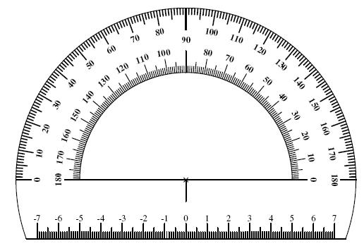

HISTOIRE-GEOGRAPHIE – ÉDUCATION MORALE ET CIVIQUE :  6ème, 5ème, 4ème, 3ème  Attendre la rentrée  ANGLAIS :  6ème  - 2 grands cahiers (24x32) 48 pages grands carreaux  5ème, 4ème, 3ème   1 cahier grand format (24 x 32) grands carreaux : 96 pages  Dans certaines classes à la rentrée, prévoir l’achat :   d’un cahier d’exercices (workbook)   des stylos «tableau blanc »  - 1 protège cahier  ALLEMAND  Pour toutes les classes, au choix :  → Possibilité d’utiliser le cahier de l’année précédente s’il est en bon état,  ou bien 2 cahiers de 48 pages grands carreaux (24x32 si possible) avec protège cahier,  ou bien 1 cahier de 96 pages grands carreaux (24x32 si possible) avec protège cahier,  ou bien 1 classeur  Pour les classes de 6°, 5° et 4° prévoir l’achat d’un cahier d’activités à la rentrée.  ESPAGNOL : 6ème, 5ème (LV1) 4ème, 3ème (LV2)  - 1 cahier grand format 24 x 32 sans spirale, grands carreaux 96 pages  - 1 protège cahier  PORTUGAIS : 4ème, 3ème  - 1 cahier 96 pages GRAND format GRANDS carreaux OBLIGATOIRE  - 1 protège cahier  LATIN-GREC  5ème, 4ème, 3ème:  - 1 cahier de 96 pages GRAND format  FRANÇAIS  6ème ,5ème, 4ème et 3ème : attendre la rentrée | EDUCATION MUSICALE  - 6ème :  - 1 cahier de musique avec carreaux et portées  - Autres niveaux :  - Garder le matériel de l’année précédente  E.P.S. : 6ème, 5ème, 4ème, 3ème  - 1 sweat shirt  - 1 paire de tennis toujours propre pour l’accès aux installations couvertes,  ou une 2ème paire réservée à cet usage  - 1 tee shirt  - 1 nécessaire de douche pour les cours d’EPS de 2 heures  - 1 pantalon de jogging ou short  - 1 vêtement de pluie (le cas échéant)  - 1 maillot (et non un caleçon) de bain pour les élèves de 6ème  TECHNOLOGIE : 5ème, 4ème, 3ème  - 1 classeur (4 anneaux)  - 1 paquet de pochettes plastiques  - 4 intercalaires  - 20 copies simples  ARTS PLASTIQUES  - 1 cahier (24 x 32), 96 pages pour la 6ème grands carreaux avec protège cahier  (on conserve le même cahier jusqu’en 3ème)

